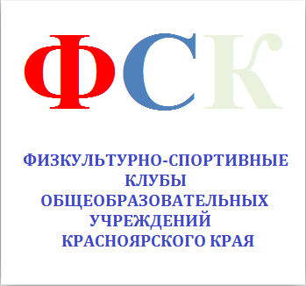
РЕГИСТРАЦИЯ ФИЗКУЛЬТУРНО-СПОРТИВНОГО КЛУБА
Название физкультурно-спортивного клуба общеобразовательного учреждения
Физкультурно-спортивный клуб «Здоровье»
Муниципального бюджетного общеобразовательного учреждения «Ивановская средняя школа»
Дата создания ФСК «01» февраля 2006 год
Регистрационное свидетельство №

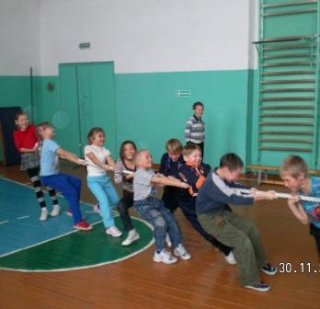

Фото №2

Адрес общеобразовательного учреждения:
662826, Красноярский край, Ермаковский район, село Ивановка, ул. Ленина, д. 10
Ф.И.О. руководителя ОУ Мазун Оксана Викторовна
Телефон директора ОУ, приёмной 8 (391 38)26449 E-mail: ivan10y@yandex. ru Адрес сайта ОУ: http://edu.of.ru/ermivanschool

Ф.И.О. руководителя ФСК образовательного учреждения - Платонова Жанна Станиславовона
Контактный телефон: 8 (391 38)26449 E-mail: ivan10y@yandex. ru
Председатель школьного Совета (Актива) ФСК Сорокин Павел (11 класс)
Контактный телефон:

Количество учащихся в образовательном учреждении на 2020-2021 уч. год 55 чел.
Количество занимающихся в ФСК образовательного учреждения на 2020-2021 уч. год 54

Перечень образовательных программ по видам спорта, реализуемых в ФСК: общая физическая подготовка (волейбол. Баскетбол, легкая атлетика, шашки и шахматы, лыжи.)

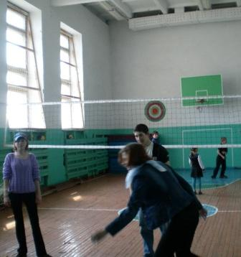

Фото №1

ФОТОГАЛЕРЕЯ

